

Наши телефоны:
- Директор школы Кулаковская Галина Паладевна– 55-83-04

- Заместитель директора по учебной работе Иванова Виктория Игоревна, заместитель директора по воспитательной работе Шендеровская Наталия Васильевна

ГУ СОШ №6 города Павлодара
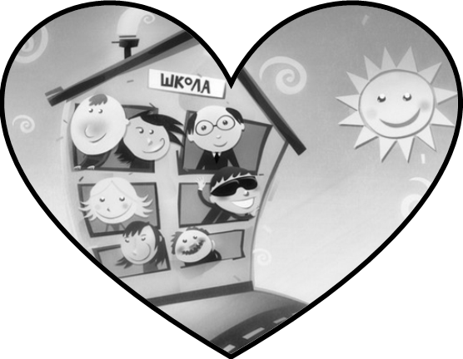
ПАМЯТКА
по укреплению взаимопонимания
и взаимодействия школы и семьи

Составитель:
учитель-логопед Фияло Л.В.

2015 год
Уважаемые родители!

«Семья и школа – это берег и море. На берегу ребенок делает свои первые шаги, получает первые уроки жизни, а потом перед ним открывается необозримое море знаний, и курс в этом море прокладывает школа».
Л. Кассиль

- Воспитание детей – это общее дело семьи и школы.
- Посещайте родительские собрания, которые проходят 4 раза в год.
- Чаще звоните и приходите в школу по собственной инициативе, а не только по приглашению учителя.
- Откликайтесь на просьбы педагогов.
- Старайтесь внушить детям любовь и уважение к школе и учителю.
- Помогайте классным руководителям лучше узнать ваших детей.
- Принимайте активное участие в делах класса и школы, посещайте консультации педагогов, открытые уроки, внеклассные мероприятия и праздники.
- Интересуйтесь учебой, поведением и делами Вашего ребенка в школе, регулярно просматривайте его дневник.
- Следите за чистотой и опрятностью ребенка, за аккуратным содержанием учебных пособий и других вещей, принадлежавших ему.
- В ГУ СОШ№6 города Павлодара работают квалифицированные специалисты, готовые проконсультировать Вас по различным интересующим Вас вопросам:
- Социальный педагог: Кинжебаева Карлыгаш Тлеулесовна
- Педагог-психолог первой квалификационной категории: Манякова Марина Васильевна
- Учитель-логопед высшей квалификационной категории: Фияло Лидия Викентьевна.
- Помните, что ни школа без семьи, ни семья без школы не способны справиться с тончайшими и сложнейшими задачами становления человека.

